徐州市2024年初中学业水平考试
一、积累与运用（22分）
1. 古诗文默写。
（1）欲穷千里目，______。（王之涣《登鹳雀楼》）
（2）______，天涯若比邻。（王勃《送杜少府之任蜀州》）
（3）晏殊《浣溪沙》中“______，______”运用对偶手法，真挚自然地表现出伤春惜春、感叹年华易逝的心境。
（4）体育中考前，老师用李白《行路难》（其一）中的句子“______，_________”鼓励大家：考试中，小徐看到小州奔跑迅速，不由得联想起郦道元《三峡》中的句子“______，______”；考试后，面对得失，老师告诉大家要“_________，______”（用《岳阳楼记》中的句子填写）。
2. 你准备应聘徐州博物馆讲解志愿者，小徐从报纸上摘抄了一段文字考考你。
通过考古，采撷大地深处的文明碎片，寻找流淌千年的历史文脉，可以找到一座城市文化的根和魂。将散落的遗址串珠成链，将城下城的碎片拼凑成画，徐州的文化底色由此A（ ）。史河流韵、天工汉玉、俑秀凝华、金戈铁马……展示在徐州博物馆的一件件徐州出土文物，带着遥远时光的故事，成为独具辨识度的文化符号，丰厚徐州的底yùn（ ）。尘封于徐州大地的一个个考古遗址，记录古城坚韧成长的过去，yùn（ ）育B（ ）的人文精神。这些由过去流向现在的历史见证，在时代的前行中，滋养徐州的未来。______，______，______，伴随城市更新的铿锵足音，徐州正以文铸魂、以文塑城。在文化强市的化蝶之旅中，徐州不断积蓄高质量发展。
（1）文中有两个同音字，小徐用拼音代替了，请你写出正确的汉字。
（2）小徐在A、B处各留下一处空白，请你选出合适的词语填入括号内。
A.鲜亮 鲜艳 B.息息相关 生生不息
（3）小徐抄写横线处三个短句时打乱了顺序，请你选出排序正确的一项（ ）
①树立时代新风②保护千年文脉③培厚人文精神
A. ①②③ B. ③②① C. ②①③ D. ②③①
（4）小徐把画波浪线的句子抄成了病句，请你修改过来。
（5）如果你应聘成功，小徐打算送你一副对联，你认为最恰当的是（ ）
A. 采文明碎片，寻文化之根
B. 天工汉玉说往事，城市更新足音留
C. 讲古彭古事，谱新城新篇
D. 忆往昔史河流韵，看今朝培根铸魂
二、阅读（55分）
（一）（17分）
阅读下面一组古诗文，完成下面小题。
【甲】
孝烈将军传
孝烈将军，隋炀帝时人，姓魏氏，名木兰，毫之谯人也。时方征辽募兵，孝烈痛父耄羸，弟妹皆稚騃^{①}，慨然代行。服甲胄，鞬橐^{②}操戈，跃马而往。历一纪^{③}，人莫识之。后凯还。天子嘉其功，除^{④}尚书不受。恳奏省亲，及还谯，释其戎服，衣其旧裳，同行者骇之。成谓自有生民以来，盖未之见也。遂以事闻于朝，召赴阙。帝方恣酒色，奇之，欲纳诸宫中，对曰：“臣无媲^{⑤}君之礼。”以死誓拒，迫不已，遂自尽。帝惊悯，追赠将军，谥孝烈。土人立庙岁以四月八日致祭盖其生辰云。
（选自明代朱国桢《涌幢小品》，有删改）
【注释】①騃（ái）：痴愚的样子。②鞬橐（jiān gāo）：盛弓矢的器具。③纪：十二年为一纪。④除：任命，授职。⑤媲：匹配。
【乙】
木兰者，古时一民间女子也。少习骑，长而益精。值可汗点兵，其父名在军书，与同里诸少年皆次当行。因其父以老病不能行，木兰乃易男装，市鞍马，代父从军。潮黄河，度黑山，转战驱驰凡十有二年，数建奇功。嘻！男子可为之事女子未必不可为，余观夫木兰从军之事因益信。
（选自《木兰从军》）
【丙】
题木兰庙
[唐]杜牧
弯弓征战作男儿，梦里曾经与画眉。
几度思归还把酒，拂云堆^{①}上祝明妃^{②}。
【注释】①拂云堆：地名，在今内蒙古自治区，堆上有神祠。②明妃：王昭君，西汉人，为解国家之急而自愿出塞和亲。
3. 用“/”给下面句子断句。（限两处）
土 人 立 庙 岁 以 四 月 八 日 致 祭 盖 其 生 辰 云
4. 下列句中加点词的意义和用法相同的一项是（ ）
A. 帝方恣酒色，奇之 数建奇功
B. 值可汗点兵 后值倾覆
C. 长而益精 木兰无长兄
D. 度黑山 度已失期
5. 用现代汉语翻译下面的句子，注意加点词的解释。
（1）释其戎服，衣其旧裳，同行者骇之。
（2）木兰乃易男装，市鞍马，代父从军。
6. 请对【丙】诗“弯弓征战作男儿，梦里曾经与画眉”作简要赏析。
7. 下列分析不恰当的一项是（ ）
A. 【甲】【乙】【丙】三段文字都写了木兰女扮男装从军的传奇故事，对木兰战场作战的经过进行了生动而详尽的描述。
B. 与【乙】文相比，【甲】文木兰形象更丰满，不仅有动作描写，还有心理描写；不仅有正面描写，还有同行者、帝、土人的衬托。
C. 【甲】文和【丙】诗创作时代不同，体裁也不一样，但都体现了木兰生前的不平凡及死后人们对她的纪念。
D. 【丙】诗后两句既表现了木兰对家乡思念，又表现了木兰对同样是女性、同样为国分忧的王昭君的敬慕之情。
（二）（11分）
阅读下列材料，完成下面小题。
材料一：
①近年来，一大批乡村赛事备受关注。红红火火的乡村体育，为人们带来丰富的文体享受，也为乡村全面振兴注入体育元素。
②2023年6月，国家体育总局等多部门联合印发《关于推进体育助力乡村振兴工作的指导意见》，明确“到2035年在全国培育100项以上‘最美乡村体育赛事’”。
③推动乡村体育高质量发展，需要因地制宜、拓展思路，不断满足人民群众对美好生活的向往。
④发展乡村体育，要解决群众“健身去哪儿”的问题。在各方努力下，近年来，健身场地短缺、体育设施供给不足等问题得到改善。随着人们的健身需求不断增长，农村健身场地设施还要从“有”向“优”转变。同时，需聚焦重点人群，加强社会体育指导员队伍建设。
⑤开展群众喜闻乐见的体育项目，应植根于当地文化背景和资源禀赋。从广西的“壮族三月三”民族文化活动到呼伦贝尔大草原上的“锡尼河杯”足球赛，再到宁夏西海固的乡村篮球赛，不同地区因地制宜发展特色项目，为乡村发展集聚更多能量。
（摘编自《人民日报》2024年3月26日）
材料二：
①在江苏沛县，足球是最受欢迎的运动项目之一。发源于沛县鹿楼镇七堡村和八堡村的“村界杯”农民足球赛远近闻名。今年春节期间，来自江苏省和周边省份的46支球队、1000余名运动员进行了23场比拼，每天吸引上万名观众，氛围十分火热。
②球门横梁上挂着钢盆，立柱外散落着鸡鸭。随着中场哨声响起，不少观众迅速来到球门前，排起长队，等待参加“趣味射门”活动。只要踢中钢盆，就可以挑选一只家禽带回家。“趣味射门”是“村界杯”比赛中场休息时的保留项目，深受观众喜爱。
③如何提升和丰富赛事体验？村赛组织者颇费心思。其中，基础设施建设是关键一环。2019年，在各级政府和体育部门的帮助下，七堡村和八堡村利用村里一块废弃用地建成了一个标准足球场，自此村民有了正规的比赛场地，球场上的足球赛也从此固定下来。
④在赛事规则方面，“村界杯”也因地制宜，推出很多特色做法。协会根据村民体力特点，合理修改队员上下场、中场休息时间等具体规则。
⑤营造赛事文化，越来越受重视。在“村界杯”球场入口处，精心设计的立牌吸引了不少观众争相“打卡”。
（摘编自《人民日报》2024年4月26日）
材料三：
“村界杯”比赛日程表
日期 | 轮次 | 组别 | 开始时间 | 比赛队
4月30日 | 二 | 壮年 | 9：30 | 七八堡—连云港
4月30日 | 二 | 壮年 | 10：30 | 枣庄一泉山区
4月30日 | 二 | 青年 | 13：30 | 贾汪区—七八堡
4月30日 | 二 | 青年 | 15：30 | 海州区—丰县
5月1日 | 三 | 壮年 | 9：30 | 七八堡—泉山区
5月1日 | 三 | 壮年 | 10：30 | 连云港—枣庄
5月1日 | 三 | 青年 | 13：30 | 贾汪区—丰县
5月1日 | 三 | 青年 | 15：30 | 七八堡—海州区
（选自扬子晚报网，有删改）
8. 材料一画线句这个总论点之后，又提出了哪些分论点？
9. 材料一和材料二多次提到了“因地制宜”，请你说说“村界杯”是如何因地制宜。
10. 如果小徐想看“村界杯”5月1日青年组第一场比赛，请你根据材料三用一句话把该场比赛的详尽信息告诉他。
小徐，你想看的是______的比赛。
11. “村界杯”如果参选“最美乡村体育赛事”，请你参照示例拟写一句参选口号。
示例：乐享村界杯，出彩中国人
（三）（18分）
阅读下面的文章，完成下面小题。
永不凋落的红叶
马苓军
①周末，邀几个朋友乘公交车到后山看红叶。A.透过车窗向外望，秋景极好，阳光透过树枝缝隙照进来，变成一束束光柱和光环，在车内闪着斑驳的光，让人感到温馨。
②在出城的最后一个站台上，一个看上去十多岁的小女孩上了车。小女孩扎着小辫子，用红绸缎扎着发结，她穿白褂、红裙，一个简易白布包挂在胸前。包里装着一件东西，从凸显的轮廓上看，好像是一个小日记本。上车后，小女孩用一只手捂着白布兜里的东西不松手。
③车内没有空座，小女孩慢慢来到我的座位旁，一只手扶着座位扶把，一只手还是捂着白布包里的东西。我起身，空出一个小地方，示意小女孩坐。她看我一眼，有礼貌地摇一摇头，仍站在那里，未动。
④时令已至深秋，车窗外的山已不是青色，而是一片片火红……
⑤这小女孩从哪来的？她要到哪里去？我不禁担起心来，问小女孩：“你的家人呢？”小女孩看看我，摇摇头，没有说话。“家里大人心可真大！也放心让孩子一个人出来！”我有些无奈地说。
⑥“我爷爷奶奶身体不好，我妈妈是医生，她最近下乡照顾病人回不来。”小女孩说。
⑦“你要到哪里去？”我问。“再过两站就到了，去青石峪！”小女孩说。
⑧“你到那里走亲戚吗？”我问。小女孩没有马上回答，过了一会儿说：“看我爸爸。”她低下头，用手抚摸着兜里的东西，然后抬起脸，望着车外。
⑨同行的一位妇女长出一口气说：“原来是去看爸爸。想爸爸了吧？”小女孩点点头：“我想把学习情况向爸爸说说。”她从白布兜里掏出一直捂着的东西，我没猜错：那是个日记本。小女孩翻了翻日记本说：“这是我每天写的日记，让爸爸看看。上个月我被学校评为了‘三好学生’。”“多好的孩子！”那个妇女夸道。周围的人对小女孩也七嘴八舌夸个不停。
⑩“到青石峪，你爸爸会接你吗？”我问了一句。小女孩怔住了，她看了看我，突然流下泪来。我不知所措地说：“小姑娘，你怎么啦？”她抬起水汪汪的眼睛，对我说：“我想爸爸啦！”我松了口气。那个妇女帮她擦了擦眼泪说：“多长时间没见爸爸了？”“一年多了。”小女孩说。“时间是挺长了。别难过，一会儿到了站，你爸爸会来接你的。”我说。
⑪小女孩突然大哭起来：“爸爸不会来接我的，他是警察……他牺牲了……爸爸就埋在青石峪山上。”车内骤然静默起来……
⑫那位妇女一把抱住小女孩：“好孩子不哭，你爸爸是英雄。”车停了下来，司机匆匆走过来，掏出自己的名片说：“想爸爸了就打电话告诉我，叔叔接你！”小女孩停止了哭泣说：“妈妈告诉我要坚强！让我不哭！”此刻，我眼眶湿润了，扭过头去，看车窗外的阳光。
⑬小女孩下车，我们也下了车。我们几个人没有到后山看红叶，而是陪着小女孩去看她爸爸。小女孩下车没走多远，有两个巡逻民警认出了她，她跟着他们向山上走去。小女孩爸爸埋在半山坡上，周围是一片片松柏。她跑了过去，边哭边喊：“爸爸！我想您了……”
⑭我用蒙眬的泪眼望着山上的红叶，感慨道：“这红叶真红……”
⑮小女孩边抹泪边向爸爸倾诉着……
⑯B.泪水在我眼睛里猛地打着转儿，唰啦一下子流了出来，滴落在台阶上的一片红叶上，红叶慢慢被泪水打湿了，一片又一片……
⑰下山的时候，阳光透过树叶洒落在台阶上，几枚红叶在风中轻轻地飘着，飘着。小女孩手里多了一枚红叶，我们每个人手里都多了一枚红叶。那是心中的红叶，永远记住，永远陪伴……
（选自《齐鲁晚报》2023年4月4日，有删改）
小徐想把这篇文章拍成微电影，请你担任文学顾问
12. 小徐拍摄前根据故事发展梳理了“我”的心情变化，请你结合第⑤—⑫段内容帮助完善。
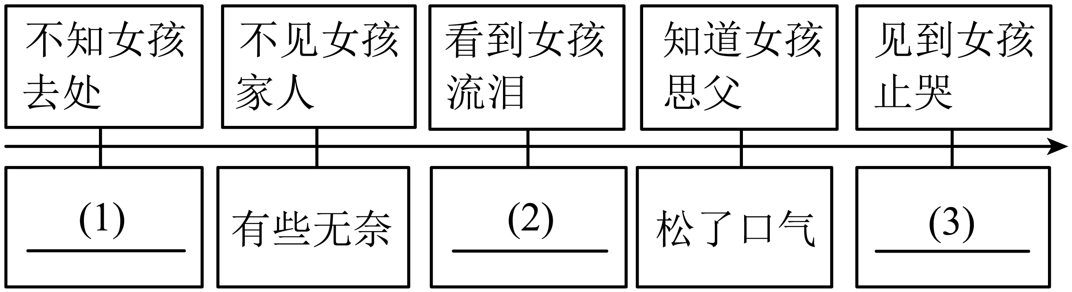
（1）______ （2）______ （3）______
13. 小徐认为小女孩的日记本是拍摄中的重要道具，请你分析文中日记本的作用。
14. 你建议把A、B两处画线句拍成特写镜头，小徐请你分别解释原因。
15. 塑造小女孩的形象离不开“我”、妇女、司机、巡警等次要角色，小徐请你说说为什么。
16. 小徐想仍以文章标题为微电影命名，请你谈谈标题《永不凋落红叶》好在哪里。
（四）名著阅读。（9分）
班级举行“读名著·谈读书”活动，请你积极参与，分享成果。
17. 读《红星照耀中国》，你发现毛泽东喜欢读《水浒传》《西游记》等；读《朝花夕拾》，你发现鲁迅喜欢读《______》；读《钢铁是怎样炼成的》，你发现保尔喜欢读《______》。
18. 请你结合下面《红星照耀中国》（人民文学出版社）中的文字和插图，说说读书给穷人带来了哪些影响。
①年轻人，有时甚至是上了年纪的农民一开始朗读短句，就在认字的同时吸收了其中的思想。例如，你一进到山区这种小“社会教育站”，你就会听到这些人在这样高声问答：
②“这是什么？”
③“这是红旗。”
④“这是谁？”
⑤“这是一个穷人。”
⑥“什么是红旗？”
⑦“红旗是红军的旗。”
⑧“什么是红军？”
⑨“红军是穷人的军队！”
⑩“穷人也要读书”
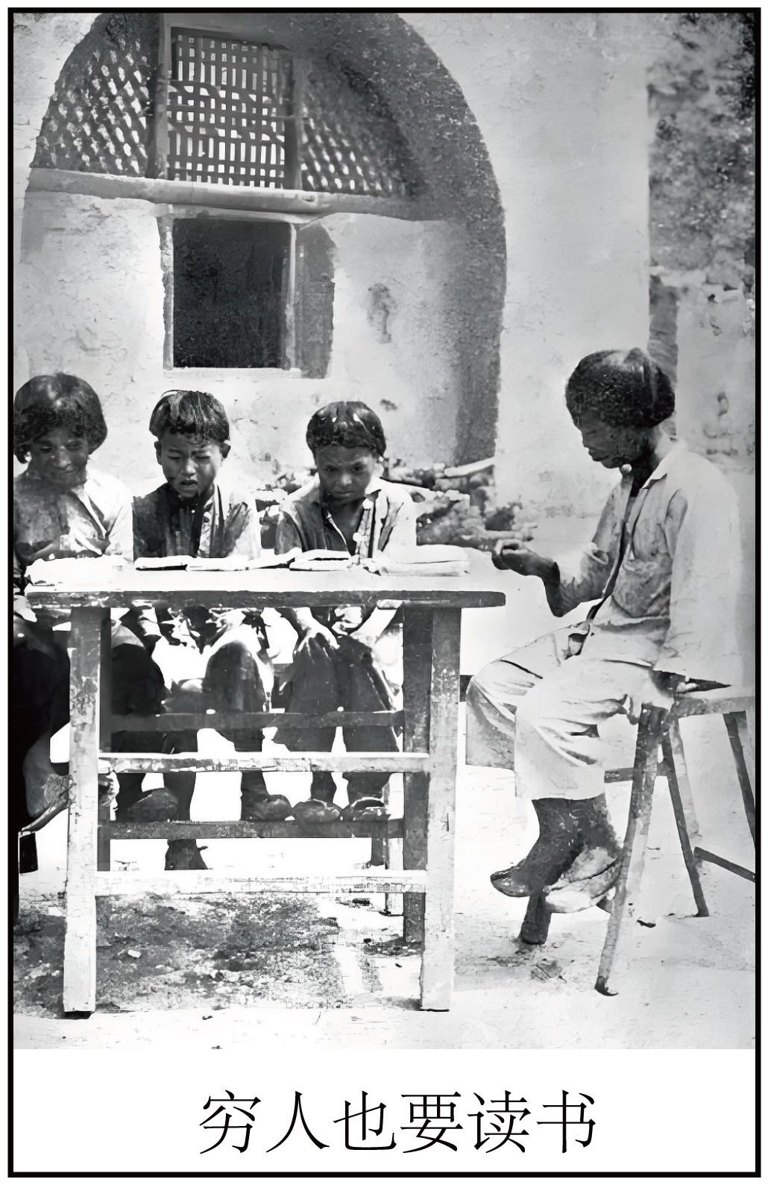
19. 阅读《红星照耀中国》这部纪实作品，在关注文字的同时，还要关注斯诺提供的近50幅珍贵插图。请你简要探究该书中插图的作用。
三、写作（63分）
20. 阅读下面文字，按要求作文。
歌里唱道：“袅袅炊烟，小小村落，路上一道辙……”
辙，本义是车轮轧出的痕迹。
世上深深浅浅、曲曲直直的“辙印”，会让你产生怎样的联想和思考？
请你联系生活，自选角度，写一篇文章。
要求：①题目自拟；②文体不限（诗歌、戏剧除外）；③不得泄露个人信息；④不少于600字；⑤书写正确、规范、力求美观。

